Преподавание химии в 7-х классах с использованием традиционных и современных технологий обучения.

Считай несчастным тот день

или час, в который ты не узнал ничего нового, и ничего не прибавил к своему образованию.

Я.А.Каменский

Предмет химия вводится в 7 классе общеобразовательных школ. Для изучения данного предмета отводится 1 час в неделю. И нужно понимать, что не в количестве знаний заключается образование, а в полном понимании и умелом применении всего того, что знаешь, чему учишь. Учителю необходимо постоянно стремиться выйти за рамки предмета и посмотреть даже на самую «химическую» проблему под углом зрения общей культуры. Наверное, нельзя «погружаться с головой» в мир кислот, солей и оснований. Химия должна помочь ребятам в реальной жизни.

Ещё Аристотель заметил, что «…ум заключается не только в знании, но и в умении прилагать знание на деле…».

При работе с учениками 7-х классов по обновленному содержанию я использую календарное, среднесрочное и краткосрочное планирование.

Через все уроки я провожу подводящий к теме диалог. При объяснении новой темы на уроках ученики самостоятельно объясняют фрагменты нового материала, который они подготовили в виде презентации в рамках опережающего изучения материала. Конечно, этот прием годится не для всех тем, но для очень большого количества. Критерии подготовки всегда проговариваются вместе с учащимися – работа должна быть наглядной, научно обоснованной, соответствующей пройденному материалу. Закрепление пройденного материала очень часто проводится работой в

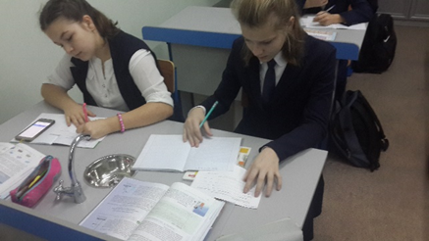микрогруппах (в парах),

Большинство учеников оформляют работы в виде кластера.

На многих уроках применяется групповая форма работы.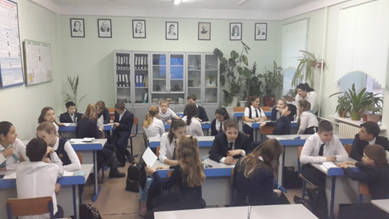 Цели и формы групповой работы бывают различны и критерии выполнения каждой работы отличаются.

Диалог и полилог проходят во время всего отведённого на работу времени. На протяжении всех этапов работы проходит формативное оценивание.

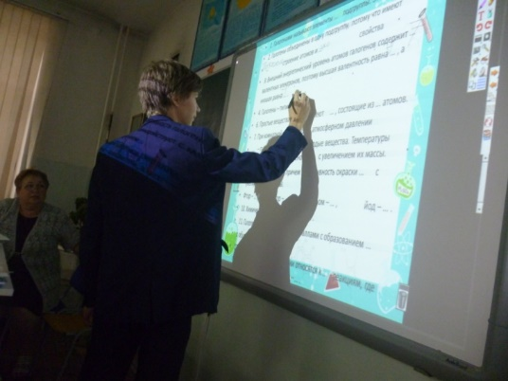 И ещё один вид закрепления пройденного материала, применяемых мной. Это ответы на тестовые вопросы. Тесты открытого вида на интерактивной доске в конце урока в качестве закрепления темы проводятся устно. Ученики могут получить помощь класса или наводящий вопрос учителя.

Учителем химии в школе я работаю вот уже более 25 лет. Люблю детей, очень люблю свой предмет. Совершенствуя свой уровень знаний, осваивая современные технологии, использую такие формы обучения, которые помогли бы ребятам полюбить мой предмет. Стараюсь, чтобы детям было проще изучать этот непростой предмет, а самое главное, чтобы интересно.

На своих уроках использую следующие формы работы, виды деятельности: уроки – лекции, уроки – конференции, практические работы,

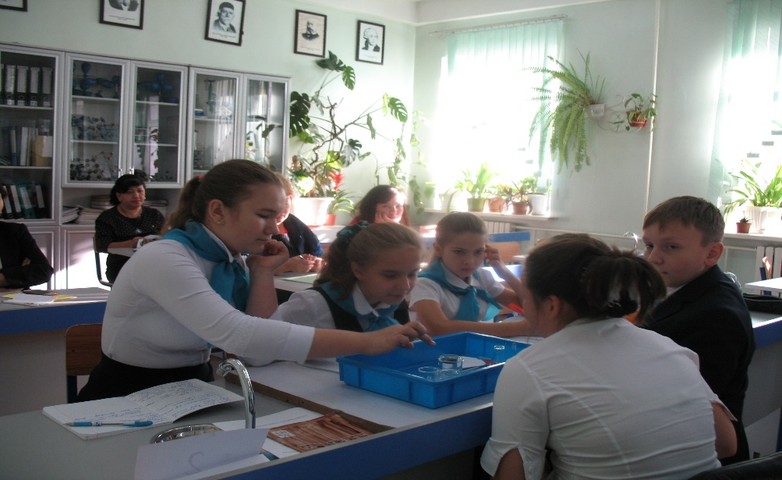

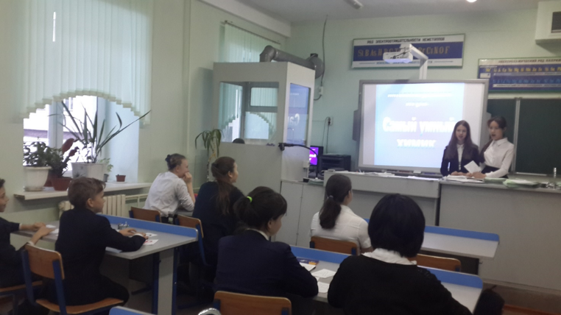

уроки конкурсы, викторины,

уроки – семинары, метод проектов, электронное тестирование,

уроки – презентации, научное исследование, 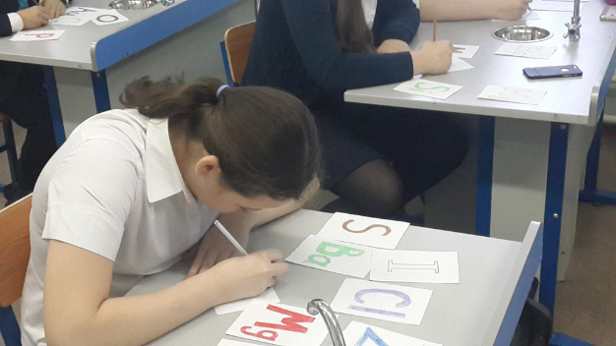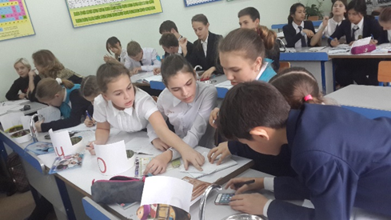

виртуальные практические работы и виртуальный эксперимент.

На всех уроках стараюсь задавать как можно больше проблемных вопросов, создавать проблемные ситуации.

В своей практической деятельности стараюсь создавать оптимальные условия учащимся для развития их потенциальных возможностей, способности к самообразованию, самореализации через внедрение проблемного обучения. Для разных этапов урока придумываю разные задания, чтобы вызывать интерес к поиску решения, создавать проблемную

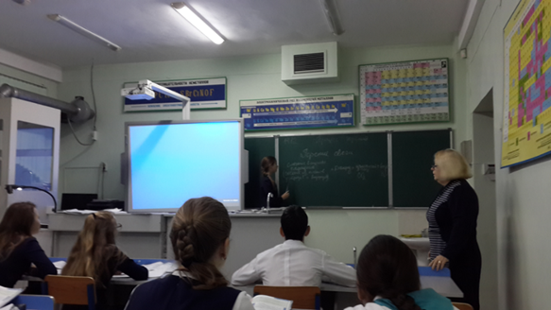

ситуацию.

Формировать компетентность социального взаимодействия, познавательной деятельности помогает мне и метод проекта.

«Проект» означает «брошенный вперёд». Метод проектов – это вид деятельности, который является с самого начала проблемой для учащихся, т. е. учителем ставится определённая проблема, разрешением которой и занимаются учащиеся - группами или индивидуально.

Сегодня учитель перестаёт быть единственным источником знаний школьника. В лидеры среди источников информации вышли компьютер и Интернет. Поэтому резко возросла роль компьютера и Интернета в школе. Создание тандема Учитель + Компьютер делает учебный процесс более привлекательным. Благодаря анимации, красочным картинкам, звуковым эффектам учебный материал становится запоминающимся.

На своих уроках я активно использую ИКТ. 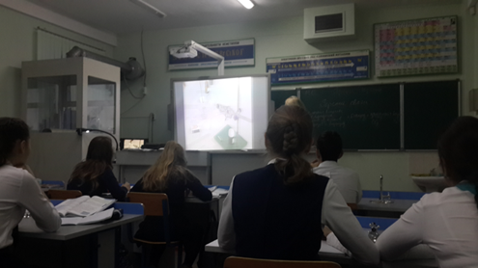

Уроки, элективные курсы, консультации с использованием презентаций, электронных тестов, виртуального эксперимента представляют собой сплав новых информационных технологий с традиционными.

По результатам работы можно сказать, что дети получают достаточно прочные знания, причем, они сами формируют свою траекторию обучения. То есть сами определяют уровень знаний, которыми бы они хотели обладать.

Средневековые гуманисты считали, что ребёнок – не кувшин, который надо наполнить, а лампада, которую надо зажечь.

Учитель химии (педагог-исследователь) ОШ №85 Науменко Л.А.